Rapport d’activité 2010 du site web ffap.net
I – Les nouveautés 2010
Le site ffap.net est organisé autour d’une riche base de données relationnelle ce qui lui permet une structure basée sur des pages dynamiques ou interactives. Ces pages du site sont ainsi maillées notamment autour des fiches d’associations, de groupements et de personnes, ce qui permet de présenter de nouvelles rubriques pouvant s’insérer facilement et logiquement avec l’existant..
Outre un grand nombre d’améliorations apportées à des programmes plus anciens, comme la recherche d’articles par mots-clés ou thèmes, la recherche de photos , la recherche de collections, deux nouvelles grandes rubriques ont vu le jour en 2011 :
- La revue de presse
Les grands moteurs de recherches sur le web comme Google, Yahoo ou Bing ont permis l’émergence de ce nouveau programme qui met en valeur les associations, leurs groupements et les philatélistes avec des modalités d’affichages multicritères.

- Les archives de vidéos publiques consacrées à la philatélie
Le revue de presse a son équivalent en audiovisuel : de nombreuses archives de YouTube, de Dailymotion, de l’INA ont complété le chapitre des vidéos maison.

- La présentation de collections
Ce nouveau programme est destiné à présenter des collections avec trois niveaux de zoom de la façon la plus proche des conditions d’une exposition . A ce jour, malgré plusieurs candidats déclarés, peu de collectionneurs ont scanné leurs collections.
Le but est de montrer à terme au moins une collection par classe de compétition.
Après moins d’un an de fonctionnement et malgré le très faible nombre de collections encore enregistrées cette rubrique a été visitée presque 6.000 fois.

- Téléchargements de documents
Ce service a été entièrement revu en collaboration avec les membres du bureau afin de proposer le téléchargement des documents officiels validés par la FFAP

- Les programmes de gestion
De très nombreux programmes en accès réservé aux administrateurs du site ont été développés en 2010, l’ergonomie de ceux destinés à la saisie des informations de base a été largement améliorée afin d’obtenir des gains de productivité (notion tout à fait compatible avec la notion de bénévolat), et d’améliorer la sécurité des données tout en offrant des aides de saisie en ligne. Plusieurs nouveaux programmes ont été réalisés en 2010 dans le but de traquer les erreurs, incohérences, doublons ou oublis inhérents à toutes saisies manuelles des données.
La sécurité des programmes a été renforcée de façon à ce que la saisie manuelle soit mieux guidée et contrôlée, notamment lors des périodes de saisie de masse avant toutes compétitions importantes.

II – Visites du site
Statistiques arrêtées au 25/04/2011

Années | 2007 | 2008 | 2009 | 2010 | 2011 (estimé)
pages vues | 365 909 | 529 685 | 636 912 | 789 119 | 891 853
visites du site | 56 458 | 59 848 | 66 788 | 109 993 | 161 738
ratio pages/site | 6,48 | 8,85 | 9,54 | 7,17 | 5,51

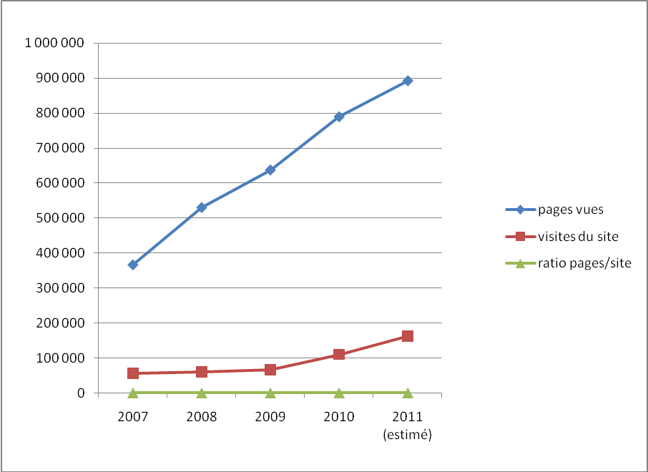
Ce graphique montre que :
- Le nombre de visites du site commence à décoller
- Le nombre de pages vues croit beaucoup plus vite que le nombre de visites du site
- Le ratio nombre de pages vues/nombre de visites du site est relativement stable

Les compteurs de visites
Les site comporte 321 compteurs de visites, ces compteurs enregistrent les visites dites « uniques » c'est-à-dire les nombres de pages vues par un même visiteur au cours d’une session de visites , une session a une durée d’environ 20 minutes, donc si un même visiteur clique plusieurs fois sur la même page le compteur de visites de cette page ne sera incrémenté que de 1 .
Un même compteur peut mémoriser les visites de plusieurs pages au contenu similaire (c’est notamment le cas des lexiques ou des albums-photos)
Le nombre de pages visitées depuis juillet 2006 est de 2 355 664 avec 6,39 pages vues par site

45 compteurs sur les 321 enregistrent un score de plus de 10.000 visites depuis juillet 2006, date de mise en place des premiers compteurs
Compteurs | Categ. | Visites |  | Compteurs | Categ. | Visites
FFAP | GEN | 368 577 |  | Evenements | INFO | 20 106
Erreur404 | GEN | 260 821 |  | Liste_expositions | EXPO | 20 079
Membre | ASSO | 238 207 |  | Revue_Edito | REVUE | 19 988
Assoc | ASSO | 160 447 |  | ChercheInfo | INFO | 19 821
Departement | ASSO | 143 580 |  | Jures | ASSO | 19 738
Albums | ALBUM | 129 995 |  | Infos | INFO | 19 327
Competition | EXPO | 126 917 |  | Calendrier | DIVERS | 17 589
Region | ASSO | 94 296 |  | Fete_Timbre_2007 | EVEN | 17 574
Agenda | AGENDA | 64 611 |  | Nouveautes_France | NOUV | 17 502
Info | INFO | 57 085 |  | Competiteurs | EXPO | 17 422
CarteRegions | ASSO | 36 182 |  | Contacts | FFAP | 15 402
Recherche | ASSO | 28 161 |  | Fete_Timbre_2009 | EVEN | 15 267
Expositions | EXPO | 27 770 |  | FeteDuTimbre.php | FD | 15 009
LexPhila | GEN | 26 832 |  | ArchivesLPF | REVUE | 14 058
Fete_du_Timbre | EVEN | 26 628 |  | Liens | LIEN | 13 827
Historique | FFAP | 25 760 |  | Trombinoscope | FFAP | 13 750
Breves_philateliques | INFO | 25 144 |  | LexWeb | GEN | 13 150
Articles | REVUE | 24 818 |  | Accueil | GEN | 12 170
Demande_modif_perso | ASSO | 23 338 |  | ListDir | GEN | 11 500
Dossiers | DOCU | 22 162 |  | Annonces | PA | 11 199
Revue_presse | PRESSE | 21 952 |  | Jeunesse | JEUNES | 10 990
Revue_sommaire | REVUE | 21 405 |  | Fete_Timbre_2008 | EVEN | 10 014
Conseils | JEUNES | 20 493

Voir en annexe le bilan complet des visites

On constate les mêmes tendances que celles des autres années :
- La page la plus vue est celle qui n’existe pas ! (Erreur 404 : mauvaises saisies des adresse, liens brisés, changement de noms de pages, tentatives d’intrusion, etc)
- On constate toujours le même phénomène du miroir : les visiteurs du site aiment se voir, eux, leurs associations, leurs groupements ou leurs photos.
- Quelques bonnes surprises : la nouvelle rubrique présentant la revue de presse, mise ne ligne en février 2010 se hisse déjà à la 21ème place avec plus de 20.000 visites, ce qui prouve son succès immédiat, la présentation bimensuelle du sommaire de La Philatélie Française, mise en ligne depuis plus de 4 ans, fait quasiment le même score
- Autre surprise : l’intérêt pour la philatélie elle-même est croissant si l’on en juge par les scores obtenus par les pages consacrées au lexique philatélique, aux conseils, aux articles philatéliques, aux compétitions, aux expositions et même aux toutes nouvelles présentations de collections

III – Les difficultés à surmonter
La première des difficultés est due à un certain phénomène d’usure, Yves Tardy avait su insuffler un sang nouveau dès juin 2006 en refondant totalement le site web de la FFAP et en lui insufflant une certaine dynamique.
Il avait par exemple souhaité que le site s’ouvre largement aux techniques de vidéo alors même que d’autres site philatéliques y renonçaient. Ainsi avec du matériel et des logiciels plus proches des amateurs que des professionnels représentant un investissement matériel et logiciel de moins de 300 euros, mais avec un investissement humain considérable, une véritable médiathèque en ligne a été créée sur le site fédéral.
De nombreux sites ou blogs philatéliques viennent régulièrement y puiser des informations, notamment au moment des congrès fédéraux.
Malgré ces succès externes ces nouvelles pages ne sont pas suffisamment connues ou utilisées en interne où le passage de la communication papier à la communication numérique n’a pas été effectué ou compris.
Il faut donc qu’à tous les niveaux, national, régional, départemental ou local les responsables se forment à ces nouvelles techniques qu’ils ont parfois tendance à considérer comme réservées à des jeunes ou à des techniciens avertis. Croire que ces techniques sont l’apanage de la jeunesse est une idée fausse assez répandue chez les plus de 60 ans, très nombreux à la fédération. Le paradoxe à la FFAP est dans sa structure Jeunesse : c’est celle qui s’investit le moins sur internet, malgré les rappels tous les ans au moment du Congrès !
Mais outre les freins au changement, bien compréhensibles chez ceux que l’on nomme les seniors, le développement de nos techniques de communication se heurte à des difficultés immédiates et importantes dues à la permanente évolution des normes et des logiciels mis en ligne ainsi qu’à la montée en puissance des blogs et des réseaux dits « sociaux » comme Facebook, mySpace, YouTube ou Dailymotion, ou encore au développement ultra-rapide des nouveaux très grands acteurs d’internet comme Google.
L’invasion du web par ces nouveaux géants internationaux orientés essentiellement, comme toutes les multinationales, vers la recherche du profit rend la tâche des sites associatifs, donc sans but lucratif et avec peu de moyens, particulièrement ardue s’ils veulent toujours être visibles dans ce giga- océan d’informations numériques. Des techniques appropriées existent, mais elles demandent une réactualisation permanente de la formation de leurs développeurs, l’auto-formation ne suffit plus, il faudra envisager assez rapidement le recours à des instituts de formation spécialisés.
Ces évolutions, comme toutes les évolutions, s’accompagnent du développement du petit ou grand banditisme en ligne.
Malgré tous les renforcement de sécurité des programmes comme des serveurs de notre hébergeur le site fédéral a été en 2010 plusieurs fois l’objet d’attaques de hackers, elles ont été chaque fois rapidement contrées grâce à la vigilance de quelques internautes philatélistes assidus et vigilants et à la rapidité de réaction de l’équipe de maintenance.

IV – Les évolutions futures
Les difficultés et les échecs auxquels la FFAP a été confrontée ces 4 dernières années dans le domaine informatique et internet, notamment avec les interminables et coûteuses péripéties consécutives au recours à des prestataires extérieurs aussi incompétents qu’onéreux mettent en évidence la nécessité pour la fédération de se doter d’un véritable structure opérationnelle en ces domaines.
Cela passe par ce que l’on nomme un Système d’Information ou SI.
Ce terme désigne un ensemble organisé de ressources (personnel, procédures, matériels, logiciels, données, documentation, etc.) permettant de collecter, de stocker, de structurer, de traiter, d'échanger, de transporter et de diffuser des informations sous forme de textes, d'images, de sons, de vidéos ou de données codées dans une organisation. Ce terme regroupe à l'heure actuelle tout ce qui concerne l'informatique et les télécommunications d'une organisation.
Une réflexion sur ce sujet a été demandée au bureau fédéral. Elle devrait rapidement déboucher sur une organisation concrète bien définie, faute de quoi la bonne volonté de bénévoles, élus ou non, confrontée à l’éparpillement des sources d’information et à la baisse de nos moyens humains et financiers ne suffira plus à faire fonctionner avec efficience l’informatique, internet, la bureautique, la gestion administrative et comptable de la fédération.
Si une économie de nos moyens en résulte ceux-ci pourront alors être mieux réinvestis dans l’aide et l’assistance aux membres de la FFAP, c’est à dire les associations philatéliques.

